doit-on considérer un channel multitap pour le channel estimate??

pour la frame synchronization, on voulait corréler notre receive sequence uniquement avec 1 zadoff

(mais visiblement, ca ne marche pas. Pourquoi??)

Dans la présentation orale, devons nous parler des algo de frame detection et frequency offset

étant donné qu'on les a déjà expliqué en ELEC2103??

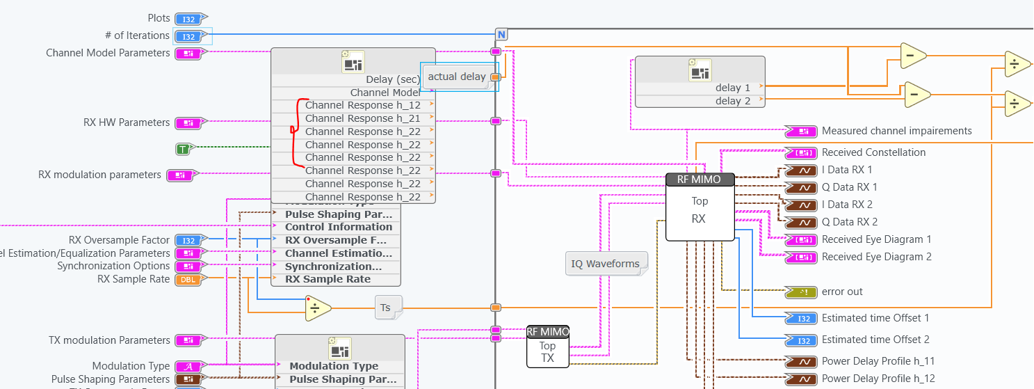

Faut il changer ces valeurs à l’intérieur de la boucle for ??

On imagine qu’il faut aussi que ces valeurs soient décroissantes ???